第八届UIC电竞大赛

欢乐斗地主赛制

古向高 罗子琛 黎民雍

# 游戏介绍

斗地主是一种在中国流行的纸牌游戏。游戏由3个玩家进行，用一副54张牌（包括大小王），其中一方为地主，其余两家为另一方，双方对战，先出完牌的一方获胜。

本次比赛选择使用人群基数较大的“欢乐斗地主”应用，请更新到最新版以免出错，最新版本以比赛第一轮开始前的版本为准，因游戏不是最新版本导致的无法邀请好友和其他事项后果自负！

本次比赛均采用“经典模式”！当分组结束后请迅速找同组成员加好友，以便尽快开始比赛，谢谢！

## 赛制（均为经典玩法）

**※写在前面：**

**本次比赛禁止使用道具！如有发现直接取消资格！可以明牌！**

**入围赛（开房设置如图）：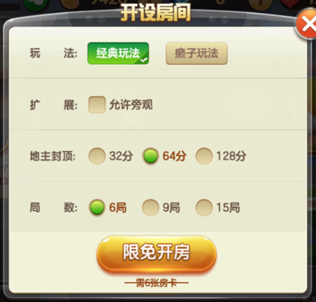（局数经讨论变为15局！！！）**

**局数：15局**

**地主封顶：64分**

选手们将被随机分组，3人为一组，多余的选手轮空到下一轮比赛。一组进行6轮比赛，积分制，6轮比赛后积分最高的一人胜出进入下一轮（需等该轮所有人完赛才进行下一轮）。

若组内2人或3人分数均相同，将看胜场数决定胜者！如果胜场数相同，将加赛一场（重新开房，标准如上图，但只比一局）。

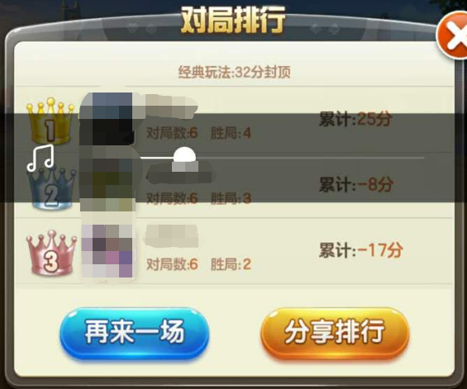

可能出现的情况：（举例子）

**1.甲、乙都是2分，丙是1分：**

先看甲、乙的胜场数，胜场数高者晋级！如果相同，甲、乙、丙在一起加赛1场，只在甲、乙中决出胜者，甲、乙分数高者出线，丙无论多少分均无法出线。

**2.甲、乙、丙3人同分：**

先看甲、乙、丙的胜场数，胜场数高者晋级！如果胜场数相同，加赛一场，分高者出线，如果加赛后出现第一种情况，则按照第一种情况继续比赛。

**决赛（开房设置如图）：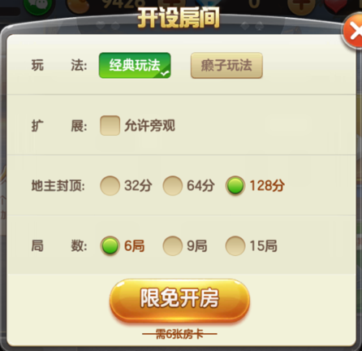（局数经讨论变为15局！！！）**

**局数：15局**

**地主封顶：128分**

当比赛人数只剩下最后3人时进行决赛。决赛将进行6轮比赛，6轮比赛后积分最高者将获得本次“斗地主”大赛冠军！若出现积分相同的情况，请参考上面入围赛的规则。

比赛安排：

暂无

场馆：

待定